
第1节 基因指导蛋白质的合成

学习目标
- 概述遗传信息的转录和翻译
- 运用数学方法，分析碱基与氨基酸的对应关系
- 理解中心法则中遗传信息的传递方向
一、遗传信息的转录

基础梳理
- RNA的组成元素： C H O N P
- RNA的基本组成单位： 核糖核苷酸
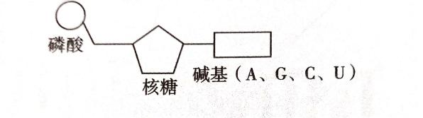
- RNA的种类及功能
项目 | mRNA | tRNA | rRNA
名称 | 信使RNA | 转运RNA | 核糖体RNA
结构 | 单链 | 单链，呈三叶草型，一端携带特定的氨基酸，另一端有反密码子 | 单链
功能 | 传递遗传信息，蛋白质合成的模板 | 识别mRNA上的密码子并转运氨基酸 | 参与构成核糖体
分布 | 细胞核、细胞质中 | 细胞质中 | 核糖体
共同点 | 都经过转录产生，基本单位相同，都与翻译的过程有关
- 转录的概念：RNA是在细胞核中，通过 RNA聚合酶 以DNA的 一条链 为模板合成的，这一过程叫做转录
- 转录的过程：
①DNA双链解开、碱基暴露出来
②游离的 核糖核苷酸 与DNA模板链上的碱基互补配对，在 RNA聚合酶 的作用下开始mRNA的合成
③新结合的核糖核苷酸连接到正在合成的mRNA分子上
④合成的mRNA从DNA链上释放，而后，DNA双螺旋恢复
- 转录的场所： 主要是细胞核，在线粒体和叶绿体中也能发生转录
- 转录的模板： DNA的一条链
- 转录的原料： 4种核糖核苷酸
- 转录的产物： mRNA tRNA rRNA

易错提示

- 转录的产物只有mRNA（ ）
- 一个DNA可转录出多个不同类型的RNA（ ）
- 转录终止时成熟的RNA从模板链上脱离下来（ ）

二、遗传信息的翻译

基础梳理

- 翻译的概念：游离在 细胞质 中的各种氨基酸，就以 mRNA 为模板合成具有一定氨基酸顺序的 蛋白质 这一过程叫做翻译
- 翻译的实质：将mRNA 的碱基序列翻译成 蛋白质 的氨基酸序列
- 密码子的概念：mRNA上 3 个相邻 的碱基决定1个氨基酸，每3个这样的碱基叫做1个密码子
- 密码子的特性： 通用性 、 简并性
终止子：UAA、UAG、UGA
种类 起始子：AUG（甲硫氨酸）、GUG（缬氨酸）
（64种） 其他密码子：只能编码氨基酸
- 反密码子的概念：每个tRNA 的3个碱基可以与mRNA 上的密码子互补配对，叫做反密码子。
- 密码子与反密码子的区别：
 | 密码子 | 反密码子
种类 | 64种 | 61种
位置 | mRNA | tRNA
实质 | 决定一个氨基酸的3个相邻的碱基(终止密码子除外) | 与密码子发生碱基互补配对的3个相邻的碱基

- 翻译的过程：
①起始：mRNA与核糖体结合
②运输：tRNA携带氨基酸置于特定位置
③延伸：核糖体沿mRNA移动，读取下一个密码子，由对应tRNA运输相应的氨基酸加到延伸中的肽链上(一个mRNA可以结合多个核糖体)
④终止：当核糖体读取到mRNA上的终止密码子时，合成终止
- 翻译的方向：根据肽链的长度判断翻译进行的方向，越长的肽链，翻译开始的时间越早
- 计算问题：在控制蛋白质和转录和翻译的过程中模板链、非模板链以及信使RNA链各段链中相对应的碱基在本链中含量的比值是相等的
- DNA的复制、转录、翻译之间的比较
项目 | DNA复制 | 转录 | 翻译
时间 | 主要发生在有丝分裂前的间期和减数分裂Ⅰ的间期 | 生长发育的整个过程中
场所 | 主要在细胞核中，少部分在线粒体和叶绿体中 |  | 细胞质中的核糖体上
原料 | 4种脱氧核糖核甘酸 | 4中核糖核苷酸 | 21种氨基酸
模板 | DNA的两条链 | DNA的一条链 | mRNA
能量 | ATP
酶 | 解旋酶、DNA聚合酶 | RNA聚合酶 | 多种酶
模板去向 | 分别进入两个子代DNA中 | 模板链与非模板链重新组成双螺旋结构 | 分解成单个核糖核苷酸
特点 | 边解旋边复制，半保留复制 | 边解旋边转录，DNA双链全保留 | 一个mRNA分子可结合多个核糖体，同时合成多条相同的肽链

易错提示
- 翻译过程中mRNA并不移动，而是核糖体沿着mRNA移动，进而读取下一个密码子（ ）
- 所有的密码子都决定氨基酸（ ）
3.蛋白质的翻译过程中以核糖体RNA作为遗传信息模板（ )
三、中心法则

基础梳理

基础梳理

基础梳理

1、中心法则的概念：遗传信息可以从DNA流向DNA，即 DNA的复制 ；也可以从DNA流向RNA，即遗传信息的 转录和翻译 。
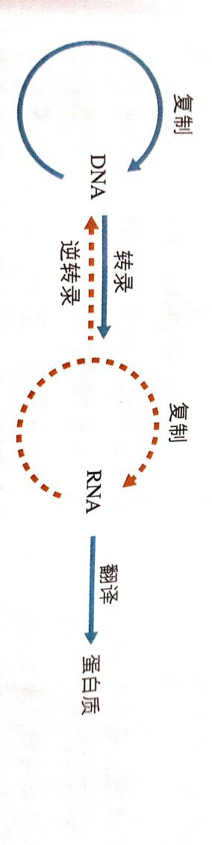
- 中心法则的发展
发展内容 | 信息流动 | 举例
RNA自我复制 | RNA DNA | 烟草花叶病毒
RNA逆转录合成DNA | RNA DNA | 某些致癌的RNA病毒
蛋白质自我复制 | 蛋白质 蛋白质 | 朊病毒

易错提示

1.原核细胞的基因表达过程中，转录和翻译可以同时进行（ ）

随堂训练
1、下列关于洋葱根尖细胞遗传信息转录过程的叙述,正确的是( )
A.一个DNA可转录出多个不同类型的RNA
B.以完全解开螺旋的一条脱氧核苷酸链为模板
C.转录终止时成熟的RNA从模板链上脱离下来
D.可发生在该细胞的细胞核、线粒体和叶绿体中
2、如图表示某细胞中的转录过程, 下列相关叙述不正确的是( )
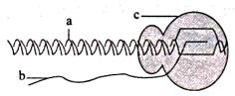
A.a表示DNA B.b表示RNA
C.c表示解旋酶 D.图中有5 种碱基
3、下列能在细胞核中发生转录的细胞是( )
①有丝分裂中期的洋葱根尖细胞
②精原细胞
③高度分化不再分裂的神经细胞
④人体内成熟的红细胞
⑤豌豆的受精卵细胞
⑥次级卵母细胞
A.②③⑤ B.①③④⑥ C.①②③④⑤⑥ D.①②⑤⑥
4、如图是蛋白质合成时tRNA分子上的反密码子与mRNA上的密码子配对情形，以下有关叙述错误的是( )
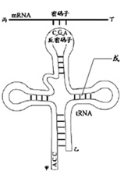
A.tRNA上结合氨基酸分子的部位为甲端
B.图中戊处上下链中间的化学键表示氢键
C.与此tRNA反密码子配对的密码子为UCG
D.蛋白质的合成是在细胞内的核糖体上进行的，核糖体沿着mRNA由丙到丁移动
5、关于蛋白质的叙述,错误的是( )
A.rRNA能参与蛋白质的生物合成
B.DNA和蛋白质是染色体的组成成分
C.人体血浆中含有浆细胞分泌的蛋白质
D.核糖体上合成的蛋白质不能在细胞核中发挥作用
6、下列关于蛋白质代谢的叙述,错误的是( )
A.肺炎双球菌利用人体细胞的核糖体合成自身的蛋白质
B.噬菌体利用细菌的酶合成自身的蛋白质
C.绿色植物可以合成自身所需的蛋白质
D. tRNA、mRNA、r RNA都参与蛋白质的合成
7、下列关于蛋白质合成的叙述错误的是( )
A.蛋白质合成通常从起始密码子开始到终止密码子结束
B.携带肽链tRNA会先后占据核糖体的2个tRNA结合位点
C.携带氨基酸的tRNA都与核糖体的同一个tRNA结合位点结合
D.最先进入核糖体的携带氨基酸的tRNA在肽键形成时脱掉氨基酸
8、一条多肽链中有500 个氨基酸,则作为合成该多肽链的mRNA分子和用来转录mRNA的DNA分子至少有碱基多少个( )
A.1 500 个和1500 个 B.500 个和1 000 个
C.3 000 个和3 000 个 D.1 500 个和3 000 个
9、假设一个双链的噬菌体DNA由5000个碱基对组成,其中腺嘌呤占全部碱基的20%;用这个噬菌体侵染大肠杆菌并合成相关蛋白质如图,最终共释放出100个子代噬菌体。下列叙述正确的是( )
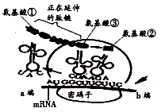
A.形成100个子代噬菌体至少需要3x10⁵个鸟嘌呤脱氧核苷酸
B.图中所示物质及结构中共有2种RNA
C.图示过程在细胞质中进行,碱基间的配对方式有3种
D.核糖体移动的方向是从左到右
10、下列关于“中心法则”含义的叙述中,错误的是( )
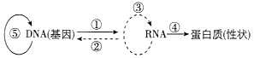
A.神经细胞中能发生①④过程而不能发生⑤过程
B.②③过程可在某些病毒体内发生
C.⑤③④过程所需的原料分别是脱氧核苷酸、核糖核苷酸、氨基酸
D.②过程中,遵循A—T、U—A、C—G、G—C的配对原则
11、中心法则揭示了生物遗传信息的传递和表达的过程。据图分析下列说法不正确的是( )
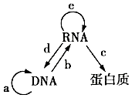
A.b过程所需原料为核糖核苷酸,d过程所需原料为脱氧核苷酸
B.e过程是RNA复制,只发生在某些病毒增殖过程中
C.科学家在致癌的RNA病毒中发现了逆转录酶,可催化图中的d过程
D.a、b、c所表示过程依次是DNA复制、转录、翻译,只能发生在真核细胞中
12、下图为中心法则图解，a－e表示相关生理过程。以下叙述错误的是​( )
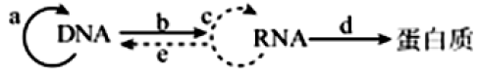
A.图中所有过程都可在细胞内发生
B.图中能发生碱基A与T配对的过程有a、b、e，能发生碱基A与U配对的过程有b、c、d、e
C.红霉素影响核糖体在mRNA上的移动，故影响基因的d过程
D.HIV病毒在宿主细胞中遗传信息流动的过程有cd
13、下图为生物体内遗传信息的传递与表达过程，据图回答：
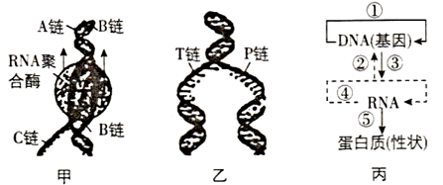
（1）比较图甲与图乙，所需要的条件除模板有所不同之外，______和______也不同。
（2）与图甲中A链相比，C链特有的化学组成是___________和____________。
（3）图丙所示的是遗传信息传递和表达的规律，被命名为__________，过程②必需的酶是___________，其中可在人体正常细胞内发生的过程有_____（填序号）。
14、下图是蛋白质合成示意图,请据图回答问题:
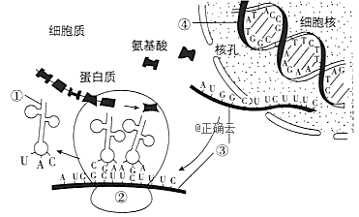
1.图示蛋白质合成的过程包括__________和__________两个步骤,其中在[②]__________上进行的是__________。
2.决定蛋白质合成的遗传信息贮存在[__________]__________中,该结构中__________构成了基本骨架。
3.若已知③的某段落碱基顺序是AUGGC,则决定其合成的模板链的碱基顺序是__________。与④相比③特有的成分是__________。
4.决定氨基酸的密码子位于[__________]__________中。人体不同组织细胞中具相同的物质④,而③却不完全相同,其原因是__________。
15、某病毒的核酸是由1500个核糖核苷酸构成的RNA，如图甲表示该病毒在宿主细胞内的增殖过程，乙是其中某一阶段的示意图．请回答：
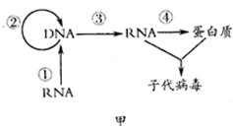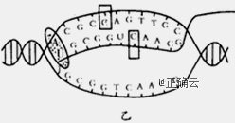
（1）图甲中过程①是 ；过程④在 中进行。
（2）若该病毒RNA中所含的碱基G和C分别为200个和400个，则由它控制合成的一个DNA分子经过两次复制，至少需要游离的腺嘌呤脱氧核苷酸 个。
（3）图乙表示图甲中的过程 （填数字），该过程需要的酶是 。
（4）图乙中方框内所表示的部分在组成上有什么异同点？
相同点： ；不同点： 。

答案以及解析
1答案及解析：
答案：A
解析：一个DNA含有多个基因，因此一个DNA可以转录出多个不同类型的RNA，A正确；转录时，边解旋边转录，B错 误；转录终止时从模板链上脱离下来的RNA还没有成熟，需要加工切除一些结构，C错误；洋葱根尖细胞中不含叶绿体,D 错误。

2答案及解析：
答案：C
解析：由题图可知，a表示双链DNA，A项正确。b表示转录出的单链RNA，B项正确。
RNA在c的作用下合成，c表示RNA聚合酶，C项错误。图中DNA含有A、T、C、G
4 种碱基，RNA含有A、U、C、G 4 种碱基，共5 种碱基，D项正确。

3答案及解析：
答案：A
解析：

4答案及解析：
答案：C
解析：A、tRNA上的甲端是结合氨基酸分子的部位，A正确；
B、图中戊处为局部双链结构，该处上下链中间的化学键表示氢键，B正确；
C、tRNA的碱基顺序是从非氨基酸臂那一端开始的，而密码子的第三位碱基与反密码子的第一位碱基配对，因此与此tRNA反密码子配对的密码子为GCU，C错误；
D、蛋白质的合成场所是核糖体，其沿着mRNA由丙到丁移动，D正确．
故选：C．

5答案及解析：
答案：D
解析：rRNA是核糖体的组成成分,核糖体是蛋白质合成的场所,A正确;
DNA和蛋白质是染色体的组成成分,B正确;
人体血浆中含有浆细胞分泌的抗体,抗体属于蛋白质,C正确;
核糖体上合成的蛋白质可通过核孔进入细胞核,在细胞核中发挥作用,D错误。

6答案及解析：
答案：A
解析：肺炎双球菌是细胞生物，小鼠也是细胞生物，细胞生物均具有核糖体，利用自身核糖体合成自身的蛋白质，故A错；噬菌体是病毒，病毒是寄生在细胞上的，通过宿主的合成系统，合成自身的蛋白，故B正确；绿色植物具有光合作用，是自养型生物，可以合成自身所需蛋白质，故C正确；tRNA是携带单个的氨基酸，搭载在rRNA（核糖体）上合成蛋白质的，mRNA是携带编码序列的RNA，决定氨基酸种类和顺序，故D正确；
考点：本题主要考查蛋白质代谢，意在考查考生能理解所学知识的要点，把握知识间的内在联系，形成知识的网络结构的能力。

7答案及解析：
答案：C
解析：蛋白质合成中，翻译的模板是mRNA，从起始密码子开始到终止密码子结束，A正确；核糖体同时占据两个密码子位点，携带肽链的tRNA会先后占据核糖体的2个tRNA结合位点，通过反密码子与密码子进行互补配对，B正确、C错误；最先进入核糖体的携带氨基酸的tRNA在肽键形成时脱掉氨基酸，继续运输其他氨基酸，D正确。故选C。

8答案及解析：
答案：D
解析：根据DNA碱基数︰mRNA碱基数︰氨基酸数=6︰3︰1，可知合成该多肽链的mRNA中至少有1 500 个碱基，转录mRNA的DNA分子中至少有3 000 个碱基。

9答案及解析：
答案：D
解析：

10答案及解析：
答案：B
解析：据图分析,图中①过程表示转录、④过程表示翻译、⑤过程表示DNA的复制。神经细胞是高度分化的动物细胞,可以进行转录和翻译过程,但是不能进行DNA的复制,A正确;②表示逆转录过程,③表示RNA自我复制过程,这两个过程可以发生在某些病毒寄生的宿主细胞内,B错误;⑤③④分别表示DNA复制、RNA的复制和翻译,所需的原料分别是脱氧核苷酸、核糖核苷酸、氨基酸,C正确;②表示逆转录过程,遵循的碱基互补配对原则为A—T、U—A、C—G、G—C,D正确。

11答案及解析：
答案：D
解析：b过程合成RNA,原料是核糖核苷酸,d过程合成DNA,原料是脱氧核苷酸,A正确。e是RNA复制,只发生在某些RNA病毒增殖过程中,B正确。d为逆转录过程,是由逆转录酶催化的,C正确。DNA的复制、转录和翻译也可以发生在原核生物中,D错误。

12答案及解析：
答案：D
解析：
分析题图:图示表示中心法则图解,a表示DNA的复制,b表示转录,C表示RNA的复制,d表示翻译,e表示逆转录,其中逆转录和RNA的复制过程只发生在被某些病毒侵染的细胞中。
A.图中a, b, d过程发生在正常细胞内发生,。、e过程只发生在被病毒侵染的细胞中,A正确;
B.图中能发生碱基A与T配对的过程有a (DNA复制)、b(转录)、e(逆转录),能发生碱基A与U配对的过程有b(转录)。(RNA复制)、d(翻译)、e(逆转录),B正确;
C.核糖体在烈亘A上的移动属于翻译过程,故影响基因的d过程,C正确;
D. HIV病毒属于逆转录病毒,在宿主细胞中遗传信息流动的过程有eabd, D错误。故选D。

13答案及解析：
答案：（1）酶;原料;
（2）核糖;尿嘧啶（U）;
（3）中心法则;逆转录酶;①③⑤
解析：（1）分析题图可知，图甲为在RNA聚合酶的催化作用下，以DNA的一条链为模板的转录过程，图乙为在DNA聚合酶的催化作用下以DNA的两条链为模板形成DNA的复制过程，两过程除模板不同外，酶、原料也不同。
（2）图甲中的C链为RNA，与DNA链相比，其特有的化学组成是核糖和尿嘧啶。
（3）图丙所示是遗传信息传递和表达的规律，被命名为中心法则；①DNA的复制、③转录、⑤翻译均可在人体正常细胞内发生；④为RNA的复制，②为逆转录过程。

14答案及解析：
答案：1.转录; 翻译; 核糖体; 翻译; 2.④; DNA; 磷酸和脱氧核糖交替连接; 3.TACCG; 核糖和尿嘧啶; 4.③; mRNA; 不同的组织细胞选择表达的基因不完全相同
解析：1.图示蛋白质合成的过程包括转录和翻译两个步骤,其中在②核糖体上进行的是翻译过程。
2.决定蛋白质合成的遗传信息贮存在④DNA中。DNA中磷酸和脱氧核糖交替连接构成了基本骨架,排在外侧;内侧是氢键连接的碱基对。
3.若③mRNA的某段碱基顺序是AUGGC,根据它与模板链呈互补配对关系.则决定其合成的模板链的碱基顺序是TACCG。与④DNA相比,③mRNA特有的成分是核糖和尿嘧啶。
4.密码子是mRNA上决定一个氨基酸的三个相邻碱基,所以决定氨基酸的密码子位于mRNA中。人体不同组织细胞中具有相同的DNA,却具有不完全相同的mRNA, 其原因是不同的组织细胞选择表达的基因不完全相同。

15答案及解析：
答案：
（1）逆转录 宿主细胞的核糖体
（2）2700
（3）③ RNA聚合酶
（4）具有相同的磷酸基团和含氮碱基（胞嘧啶C） 五碳糖不同
解析：

